**凯读投资笔试思路**

崔晏菲

1. **思路：**

首先最基本的，要去掉过期的尾部数据。

其次，若去掉尾部数据之后仍然内存不够，那么就将已存储的数据中时间间隔最近的两个数据点做加权平均，并记录下它们所占的权重。

这样，每个数据点在内存中就需要保存三个属性：时间点、值和权重

1. **优化：**

注意到，题目中提到存储空间是有限的，因此在有限的空间中对数据如何进行压缩是非常重要的。而在python中，默认float都是64位的，因此如果将存储的数据精度降低，就可以存储更多的数据，从而提升结果的精确度。因此我可以用float32甚至float16来存储时间点和值，权重使用uint8就可以。

1. **结果：**

下图是我在随机生成的1000个实验数据上测试，得到的正确率和误差结果：

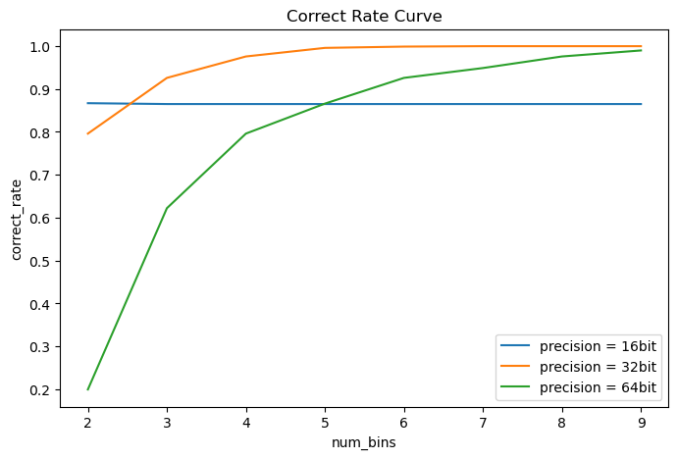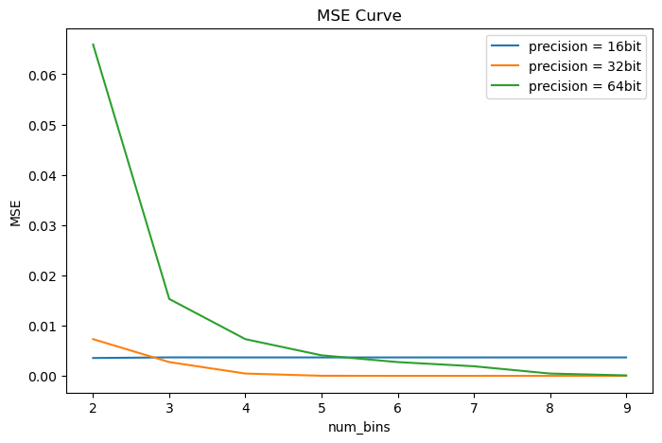

可见，当使用float32时，兼顾了数据精度和存储空间的平衡，仅需要4个num_bins就可以达到100%的准确率。而如果使用float16，num_bins仅为2就可以达到最优准确率，高达88.4%，且MSE仅为0.008，这在绝大部分情况下都足够使用了。

具体的代码和运行结果见code.ipynb